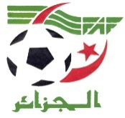
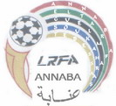

En application de la décision Fédérale (FAF), concernant le prolongement du délai relatif à l’engagement des clubs amateurs et la régularisation de leur situation administrative et financière au 10/09/2016, nous informons l’ensemble des clubs que la compétition est réaménagée comme suit :
- 1er Tour Coupe d’Algérie
Le vendredi 23/09/2016

- 1ére journée Championnat RI et RII
Le vendredi 30/09/2016

A l’expiration des délais soit le 10/09/2016 :
1-les calendriers établis peuvent faire l’objet de modification et seuls les clubs effectivement engagés seront en prise en charge
2-les clubs en situation irrégulière seront déclarés en forfait général

LE PRESIDENT DE LA LRFA

